

**Подробную информацию Вы сможете получить**

**в офисе компании или по телефону.**

**Адрес: г. Оренбург, ул. Джангильдина 1/1.**

**Телефон: 45-01-91; 26-23-43; 60-34-84**

**ЖК лазурный**

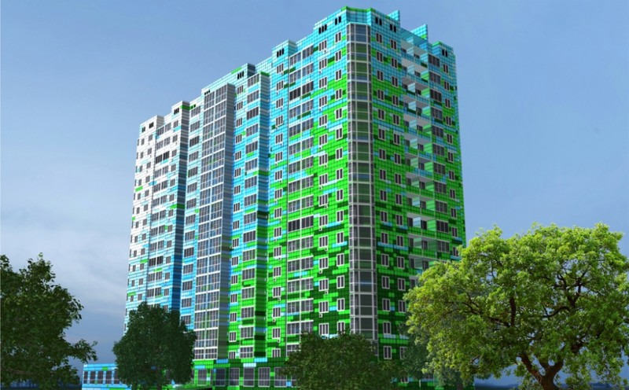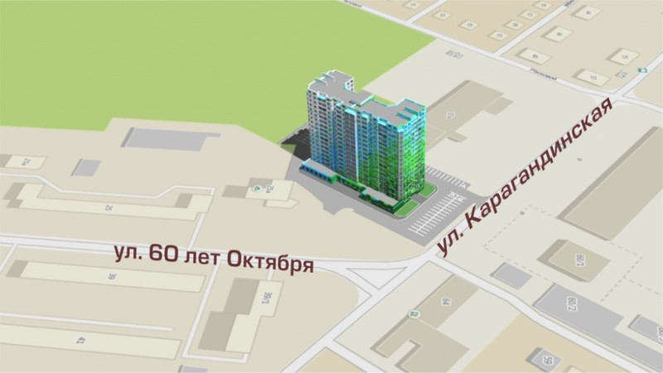

**ОПИСАНИЕ КОМПЛЕКСА**

Этот проект сочетает в себе яркость, стиль, динамичность новых технологий, удобство и комфорт обжитого благоустроенного района нашего города на пересечении улиц 60 Лет Октября и Карагандинской.

Рядом с ЖК «Лазурный» в Оренбурге имеются детсад, аптека, супермаркеты и другие объекты инфраструктуры.  
  
Новостройка — 17-этажный жилой дом, построенный по технологии панельного домостроения. В комплексе разные квартиры — студии, 1- и 2-комнатные. Их площади — 31-62 квадратных метров. Планировки квартир в ЖК «Лазурный» современные. В продажу поступают без отделки.  
  
На придомовой территории жилого комплекса выполнена стандартное благоустройство: места для отдыха, детские площадки. Двор озеленен. Будут оборудованы гостевые стоянки для автомобилей. На первых этажах расположатся офисы, магазины и прочие общественные площадки.  
  
Застройщик ЖК «Лазурный» рассмотрит любой удобный для вас вариант оплаты: ипотеку, рассрочку и другие.  
  
Ожидаемая дата сдачи комплекса в эксплуатацию — 2 квартал 2018 года. Но уже сейчас вы можете купить или забронировать квартиру в ЖК «Лазурный»

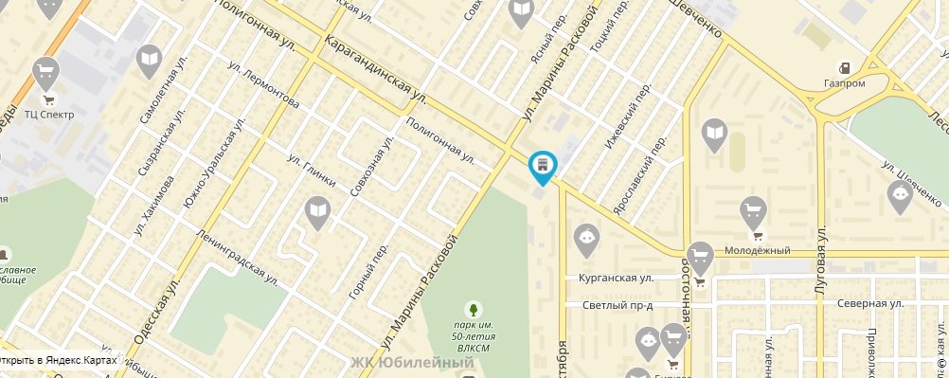

**ПЛАНИРОВКИ**

